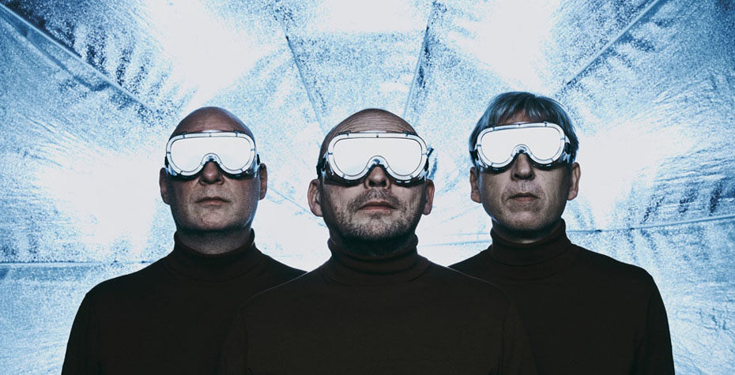
druckfähiges Bildmaterial unter www.newcolours-festival.de/pressebereich

In zwei Wochen geht es los!|

Das 1. internationale NEW COLOURS FESTIVAL vom 8. bis 11. September
Gelsenkirchen, 23.08.2022 | Zwei mutige Veranstalter und ein kleiner Förderverein versuchen in der aktuellen Kulturkrise nicht nur zu retten was zu retten ist, sondern starten mit Unterstützung von NEUSTART KULTUR am 8. September sogar ein neues internationales Festival und das ausgerechnet in Gelsenkirchen, der "ärmsten Stadt Deutschlands".
New Colours Festival - der Name ist Programm. Das neue Musikfestival ist international besetzt. Ein gelungener Musik-Mix hochkarätiger Musik wird in 13 Veranstaltungen an und in acht Spielstätten erlebbar werden. Dabei stehen nicht nur die 40 Musiker*innen aus 13 Nationen im Rampenlicht, sondern auch die außergewöhnlichen Venues, die man so in einer Ruhrgebietsstadt zunächst nicht vermuten würde.
Was NEW COLOURS von vielen anderen Festivals unterscheidet, sind die, über das gesamte Stadtgebiet sehr unterschiedlichen und außergewöhnlichen Spielorte. Da ist z.B. der ehemalige Förderturm der Zeche Nordstern (Nordsternturm), ein Wahrzeichen der Industriekultur, in dessen Maschinenhalle in 60 Meter Höhe ein experimenteller Cellist und Drummer aus Slowenien eine aberwitzige Performance abliefern wird. Im Schloss Horst, dem bedeutendsten Renaissance-Schloss Westfalens und in diesem Jahr Hauptspielort, wird neben den Headlinern Joachim Kühn und Jeff Cascaro am Freitag Kid be Kid, eine angesagte Beatboxing-Elektronik-Künstlerin, Club-Atmosphäre verbreiten und am Samstag wird Arnold Kasar ein führender Vertreter der Neo-Klassik das Schloss verzaubern. Eine Matinee mit dem Angelo Comisso Trio, wird einer der unbekanntesten unter den brillianten europäischen Pianisten am Sonntagvormittag den Reigen der Konzerte im Schloss abschließen.
Die neue, erst in diesem Jahr als Veranstaltungsraum erster Güte eröffnete Heilig Kreuz Kirche, wird Tatort eines weiteren Headliners des Festivals sein. Hier spielte eine der angesagtesten Bands, das norwegisch-schwedische Trio Rymden mit den Legenden des skandinawischen Jazz Bugge Wesseltoft, Dan Berglund und Magnus Öström. Der stadt.bau.raum, ein wahres Kleinod der Industriekultur und Spielort des Auftaktkonzerts mit einem noch jungen österreichisch-tschechischen Quartet, dass wie kaum ein zweites den jungen, frischen europäischen Jazz celebriert. Auf einem Bauernhof, der die idyllischen, ländlichen Facetten des Ruhrgebiets vor Augen führt, macht eine Balkanfusionjazzrock-Truppe mit einem ukrainischen Trompeter gemeinsame Sache. Hier spielt die 8-köpfige Roman Babik Urban Wedding Band.
Ausdrücklich ist dieses Festival nicht als Selbstzweck gedacht, sondern soll die Region beleben und für dessen Gepräge Geist und Sinne öffnen. „Neue Klänge an Identität stiftenden Orten können den Blick auf das Gewohnte weiten und Anstoß für innovative und kreative Prozesse sein“ – so formuliert es Klaus Widmann, der bisherigen Leiter des Alto Adige Festivals, der dem New Colours Festival ein Grußwort gewidmet hat und den man als „Pionier“ dieser heutigen, ganzheitlichen Festival-Idee bezeichnen darf.
Gelsenkirchen braucht solche Kulturangebote mit Strahlkraft nach außen, die das kulturellen Potential in den Fokus des öffentlichen Interesses rückt und zeigt, dass das schlechte Image der Stadt unberechtigt ist. Ein Beitrag zum Stadtmarketing und zur Stadtentwicklung im besten Sinne.
Mobilitätskonzept
Wer aktiv das Klima schützen möchte oder einfach nur beim Konzertgenuss einen guten Wein genießen möchte, der kann als online-Ticketkäufer seinen fahrbaren Untersatz zuhause lassen und sich über die Mitfahrzentrale eine Mitfahrgelegenheit suchen. Sucher und Bieter geben lediglich Ihre PLZ und ihren Stadtteil an. Bei Interesse sendet das System eine E-Mail an den jeweiligen Interessenten.
Ebenso bietet das New Colours Festival gemeinsam mit dem Verkehrsverbund Rhein Ruhr preisgünstige Kombitickets (2 €/Tag) an, mit denen aus ganz Nordrhein-Westfalen mit öffentlichen Verkehrsmitteln angereist werden kann.
Mehr Infos und Tickets unter www.newcolours-festival.de oder an allen bekannten Vorverkaufsstellen.

